**Tabla de contenido**

**1 Objetivo** 3

**2 Alcance** 3

**3 Políticas** 3

**4 Definiciones** 3

**5 Grupo de trabajo** 3

**6 Canales de comunicación** 3

**7 Diagrama de flujo** 4

**8 Requisitos de entrada y salida** 4

**9 Actividades detalladas** 4

**10 Indicadores** 5

**11 Documentos de referencia** 5

**12 Requisitos a cumplir** 5

**Historial de versiones**

|  |  |  |
| --- | --- | --- |
| **Fecha** | **Descripción** | **Autor** |
| 15/03/2017 | Creación del documento | David Andrés Quintana Guzmán |
|  |  |  |
|  |  |  |
|  |  |  |
|  |  |  |
|  |  |  |
|  |  |  |

## **1 Objetivo**

Proveer la documentación y productos del proyecto de acuerdo con los requerimientos del contrato.

## **2 Alcance**

Este proceso aplica para todos los proyectos realizados por NAMTRIK S.A.S.

## **3 Políticas**

|  |  |
| --- | --- |
| **No** | **Política** |
| 1 | Siempre se debe generar un documento de aceptación como resultado de este proceso. |
| 2 | De todo proyecto debe quedar un documento con lecciones aprendidas. |
| 3 | El repositorio debe de ser actualizado con la información final del proyecto. |
| 4 | Los resultados de las verificaciones, validación y/o revisiones deben ser registrados en los respectivos formatos. |

## **4 Definiciones**

**Lecciones aprendidas:** Enseñanzas que son identificadas a lo largo de un proyecto. Incluye también aquel conocimiento que fue adquirido.

## **5 Grupo de trabajo**

|  |  |
| --- | --- |
| **Rol** | **Competencias** |
| Gestor del proyecto | * Formalizar el cierre del proyecto. * Actualizar el repositorio. |
| Cliente | * Apoyar la formalización del cierre del proyecto. |

## **6 Canales de comunicación**

|  |  |  |
| --- | --- | --- |
| **Quién** | **Qué** | **A quién** |
| Gerente de proyecto | Acordar una reunión para la formalizar el cierre del proyecto. | Cliente |

## **7 Diagrama de flujo**

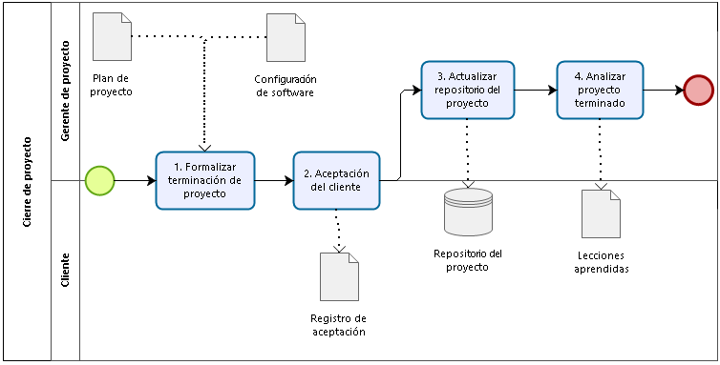

## **8 Requisitos de entrada y salida**

|  |  |  |  |
| --- | --- | --- | --- |
| **No** | **Entradas** | **Origen** | **Registros** |
| 1 | Plan de proyecto | Proceso de gestión de proyecto | Repositorio de proyecto – Espacio de documentación |
| 2 | Configuración de software | Proceso de implementación de software | Repositorio de proyecto – Espacio de documentación |
|  | **Salidas** | **Destino** | **Registro** |
| 1 | Registro de aceptación | Proceso de gestión de proyecto | Repositorio de proyecto – Espacio de documentación |
| 2 | Repositorio del proyecto |  |  |
| 3 | Lecciones aprendidas | Proceso de gestión de proyecto | Repositorio de proyecto – Espacio de documentación |

## **9 Actividades detalladas**

|  |  |  |
| --- | --- | --- |
| **No** | **Responsable**  **R:Responsable P:Participante** | **Actividad** |
| 1 | R: Gerente del proyecto  P: Cliente | **Formalizar terminación de proyecto:** De acuerdo a las instrucciones de entrega establecidas en el plan de proyecto hacer entrega del sistema software y la documentación asociada al cliente. |
| 2 | R: Gerente del proyecto  P: Cliente | **Aceptación del cliente:** La firma de un Documento de registro de aceptación por parte del cliente indica el cierre formal del proyecto y que el software ha sido entregado de acuerdo a lo especificado en el contrato de instrucciones de entrega. |
| 3 | R: Gerente del proyecto | **Actualizar repositorio del proyecto:** Como pueden existir múltiples versiones del producto sobre el tiempo y/o mantenimiento continuo del producto, es necesario registrar formalmente la documentación principal del proyecto (como requerimientos, planes de proyecto, producto software, aceptaciones, etc.) en la etapa de cierre y actualizar la información en el repositorio. |
| 4 | R: Gerente del proyecto | **Analizar proyecto terminado:** Realizar un análisis retrospectivo del proyecto para determinar las lecciones aprendidas para futuros proyectos y el conocimiento obtenido al realizar el proyecto. Entender las debilidades y fortalezas organizacionales en el transcurso del proyecto. |
| **Fin de proceso** | | |

## **10 Indicadores**

N.A

## **11 Documentos de referencia**

Estrategia de control de versiones

## **12 Requisitos a cumplir**

|  |  |
| --- | --- |
| **Norma** | **Ítem** |
| ISO 29110-5-1-2 | 6.Gestión de proyectos PM.4 Cierre de proyecto |